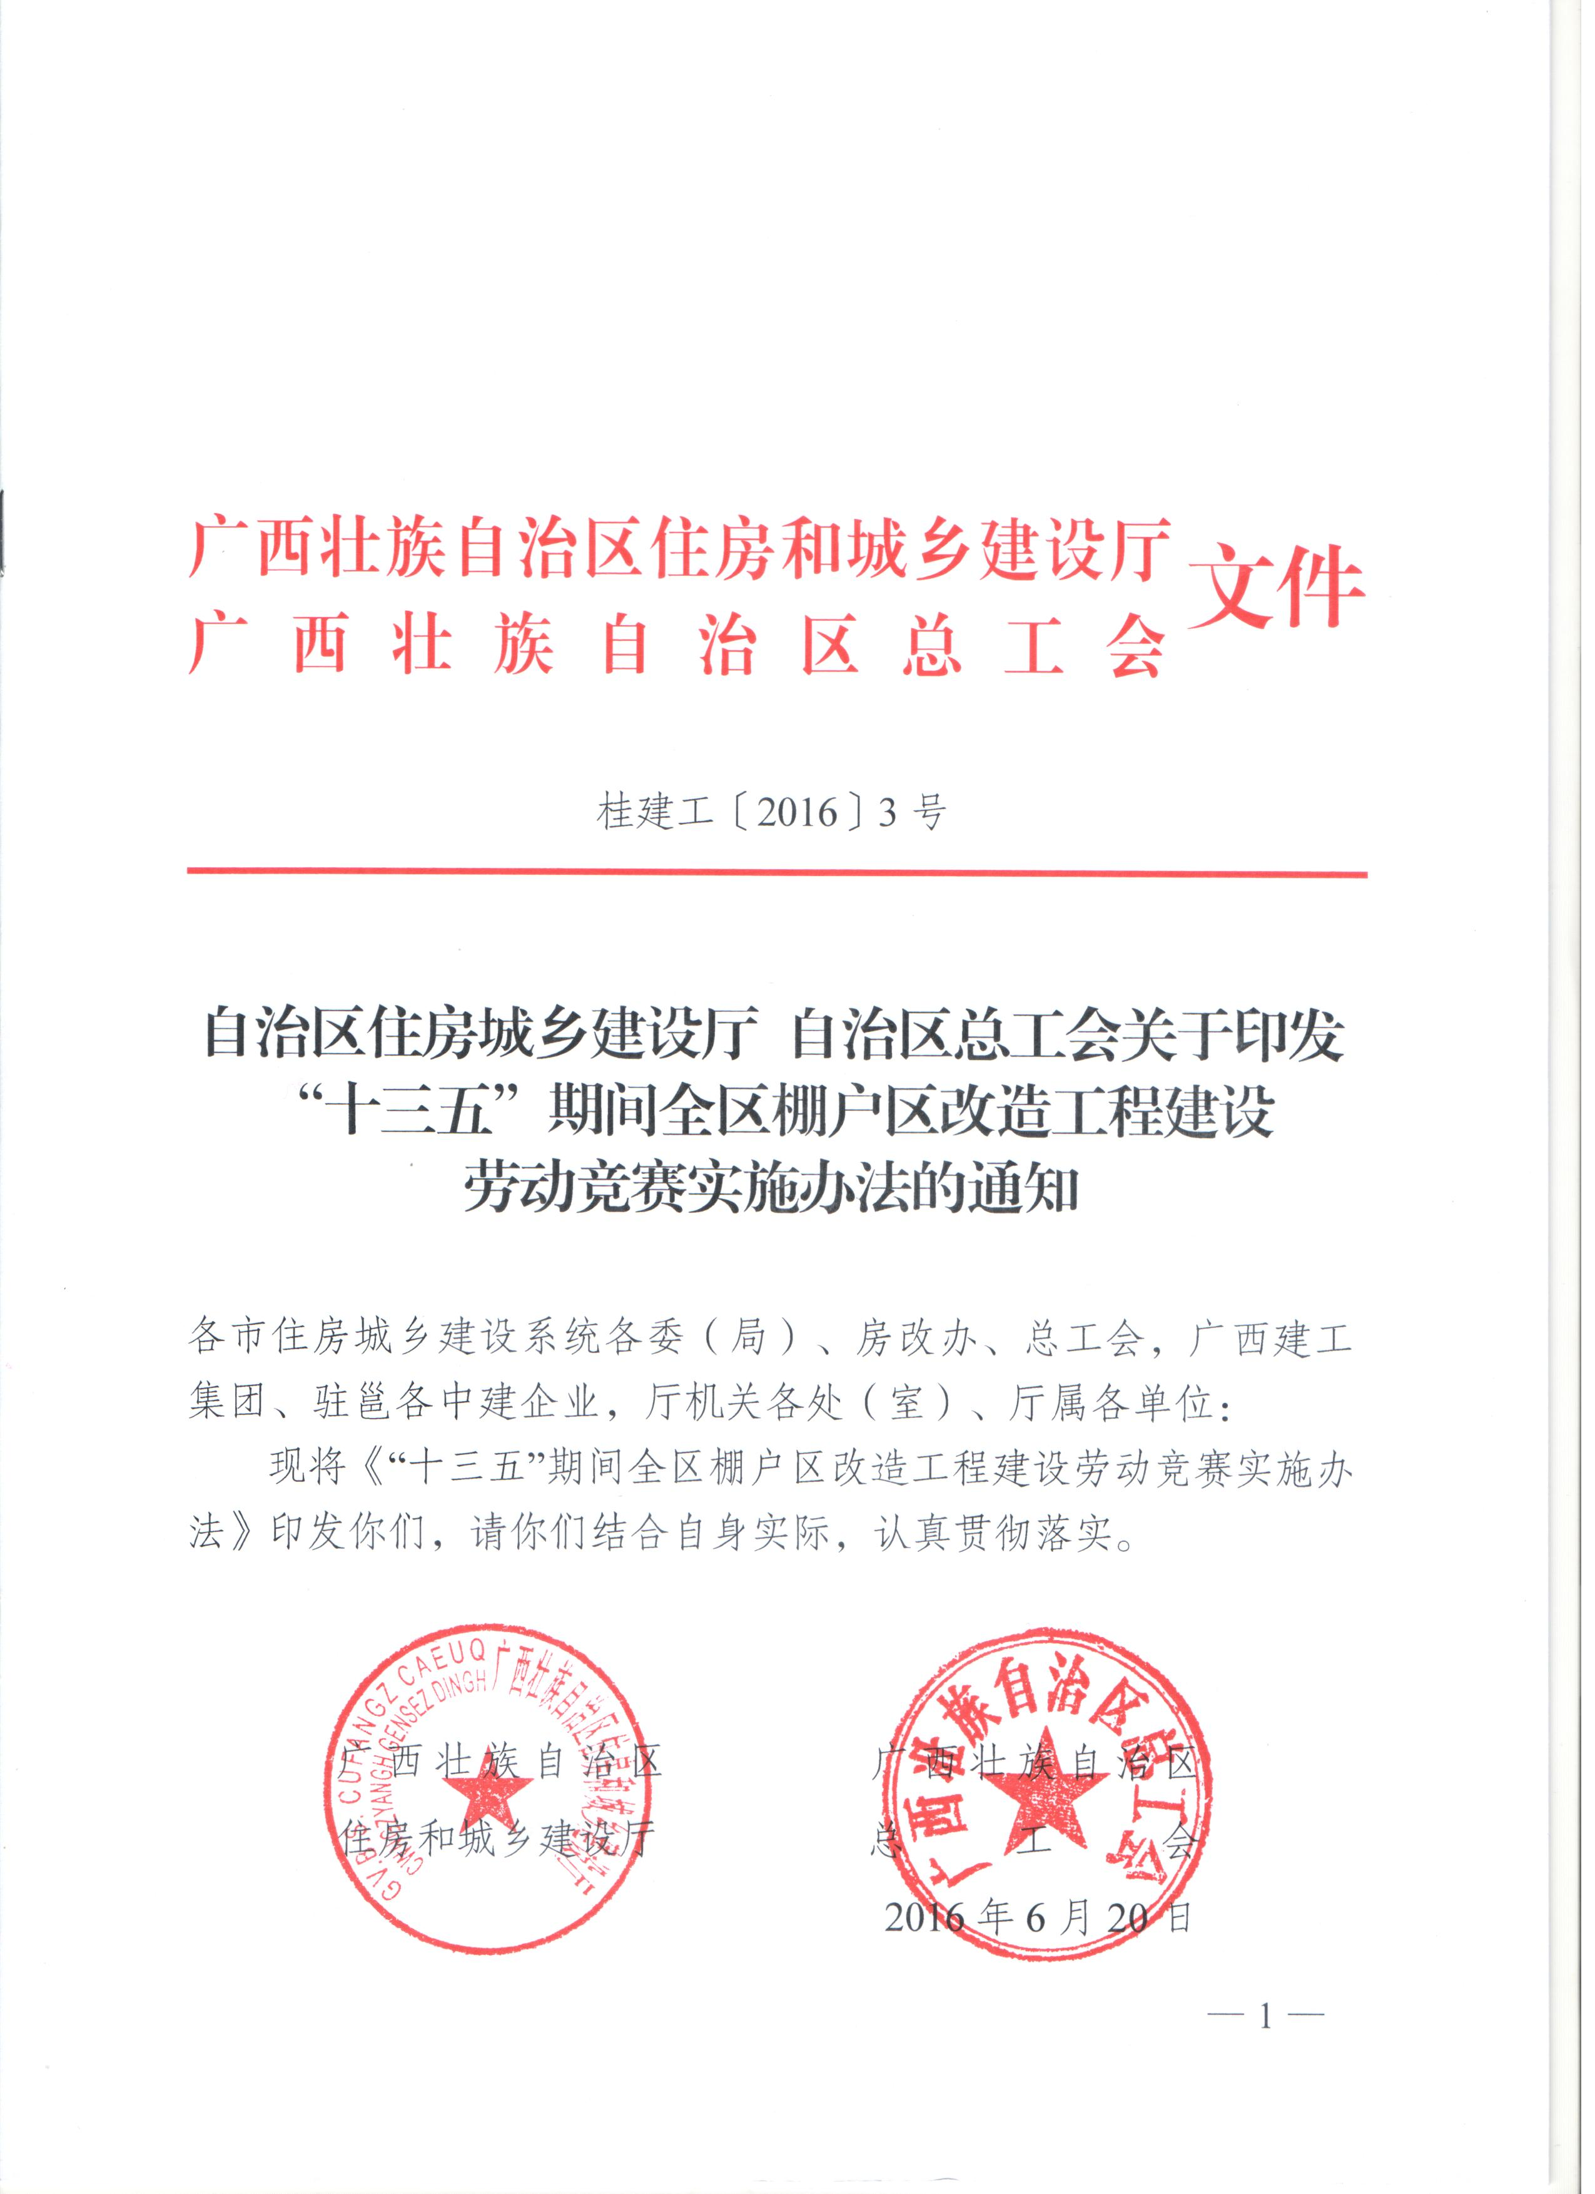
（此页无正文）

信息公开选项：主动公开
抄送：自治区住房城乡建设厅、自治区总工会各位领导，全区棚户区改造工程建设劳动竞赛组委会成员，本厅办存。
广西壮族自治区住房和城乡建设厅办公室 2016年6月20日印发

“十三五”期间全区棚户区改造工程
建设劳动竞赛实施办法

第一章 总 则
第一条 为认真贯彻落实自治区党委、政府“十三五”期间发展战略和目标任务，全力促进“十三五”期间全区棚户区改造建设任务的圆满完成，进一步锻炼职工队伍，促进住房城乡建设事业科学发展，自治区住房城乡建设厅、自治区总工会决定在“十二五”期间开展保障性安居工程建设劳动竞赛的基础上，组织开展“十三五”期间全区棚户区改造工程建设劳动竞赛。
第二条 “十三五”期间全区棚户区改造工程建设劳动竞赛从2016年7月开始，至2020年12月结束。
第三条 本《实施办法》中的全区棚户区改造工程项目，主要是指本自治区行政区域范围内的城市棚户区改造、国有工矿棚户区改造、国有林场（危旧房）棚户区改造、国有垦区棚户区改造、华侨农林场棚户区改造、城中村改造、旧住宅小区综合改造和国家、自治区明确的其它棚户区改造工程项目。
第四条 本《实施办法》适用于直接组织指导、监督管理全区棚户区改造工程建设的主管部门和组织开展劳动竞赛的工会组织，以及各参建单位和全体参建干部职工。
第五条 参建单位主要指全区棚户区改造工程建设施工单位和投资开发、勘察设计、建设监理单位。
第六条 参建干部职工主要指参建单位的管理人员、专业技术人员和签订劳动合同的农民工。

第二章 竞赛原则
第七条 坚持以棚户区改造工程建设项目为平台，以广泛深入、具体实在、扎实有效的各种活动为载体，践行创新、协调、绿色、开放、共享的发展理念，把所有参建单位和广大建设者组织起来，个个都是参赛队，人人都是参赛队员。
第八条 坚持突出重点、综合竞赛，把赛安全、赛质量、赛进度、赛文明、赛创新等竞赛内容和建设精品工程、锻炼职工队伍、助推企业发展等竞赛目的有机结合起来。
第九条 坚持把阶段性检查考核、施工节点总结讲评和日常施工管理结合起来，把日常施工管理纳入阶段性检查考核、施工节点总结讲评的全过程。
第十条 坚持把物质奖励和精神鼓励结合起来，阶段性总结奖励和平时表扬鼓励、日常关爱结合起来，广泛开展争创工人先锋号、安全文明标准化工地、优质工程和争当优秀建设者、劳动模范等各类争先创优活动。
第十一条 投资方、建设单位、工程建设主管部门和各级工会组织等，要加强沟通、协调一致、密切配合，共同组织劳动竞赛，形成推进棚户区改造建设任务圆满完成的合力。
第三章 竞赛内容
第十二条 赛安全稳定。贯彻安全第一、预防为主、综合治理的方针，落实安全生产责任制，加强安全生产管理和劳动保护工作，杜绝违章作业，确保不发生人员重伤以上安全责任事故，努力减少轻伤和未遂事故。按时足额发放职工工资，解决好职工生产生活中的实际问题，确保不发生群体性上访事件，努力减少一般性的意见纠纷。
第十三条 赛工程质量。始终坚持高起点、高标准、严要求，努力做到决策科学化、管理精细化、操作规范化，确保一次验收合格，争创自治区和国家级优质工程。坚持质量效益的密切结合和有机统一，打造“精品工程”、“特色工程”、“亮点工程”，树立企业形象，扩大企业影响。
第十四条 赛施工进度。坚持科学计划、靠前指挥，充分调动参建单位和广大建设者的积极性、创造性，努力提高劳动效率，发扬吃苦耐劳、连续作战的作风，确保每项工程进度按时间节点如期完成或提前完成。同时，坚持科学管理，讲究节能环保，广泛开展节约建筑材料、反对铺张浪费活动，杜绝乱排放、泥头车撒漏、施工扰民、施工围挡影响交通等现象。
第十五条 赛文明规范。充分发挥党、工、团组织作用，开展党员先锋号、工人先锋号、青年文明号“三号联创”活动。加强施工现场的科学化、规范化、文明化、整洁化管理，努力营造浓厚的现场劳动竞赛氛围，积极开展健康向上的职工文化活动，广泛开展争创安全文明标准化工地活动。
第十六条 赛技术创新。充分发挥各类管理人员、技术人员的聪明才智，切实尊重职工群众的主人翁地位，建立健全劳模创新工作室或其他形式的创新工作室，广泛开展技术革新、技术创造和职工合理化建议活动，大力推广和努力创造新工艺、新工法，积极争取申报自治区和国家级专利。

第四章 评比奖励
第十七条 “十三五”期间全区棚户区改造工程建设劳动竞赛设先进单位、优胜班组和优秀建设者三项奖励。
第十八条 先进单位奖主要授予“十三五”期间全区棚户区改造工程建设施工单位和投资开发、勘察设计、建设监理单位，也包括直接组织指导、监督管理工程建设的业务主管部门。坚持以施工单位为主，原则上不少于60%。
第十九条 优胜班组奖主要授予“十三五”期间全区棚户区改造工程建设施工单位的作业班组和投资开发、勘察设计、建设监理单位的业务处（科、室），也包括具体组织指导、监督管理工程建设主管部门的业务处（科、室）。坚持以施工单位作业班组为主，原则上不少于60%。
第二十条 优秀建设者奖主要授予参加“十三五”期间全区棚户区改造工程建设的参建职工和直接组织指导、监督管理工程建设和劳动竞赛的主管部门工作人员。坚持以项目经理（含）以下的一线施工人员、专业技术人员和农民工为主，原则上不少于60%。
第二十一条 原则上全区每年评选表彰15个先进单位、30个优胜班组、30名优秀建设者，分别授予“全区棚户区改造工程建设劳动竞赛先进单位”、“全区棚户区改造工程建设劳动竞赛优胜班组”、“全区棚户区改造工程建设劳动竞赛优秀建设者荣誉称号”，颁发奖牌、荣誉证书。在此基础上坚持优中选优，对事迹特别突出的先进单位和优胜班组按程序申报“广西五一劳动奖状”、“广西工人先锋号”荣誉称号，对优秀建设者按程序申报“广西五一劳动奖章”荣誉称号。

第五章 考核标准
第二十二条 拟评为“全区棚户区改造工程建设劳动竞赛先进单位”的企事业单位必须是：参加建设一年以上，成立了工会组织，制定有劳动竞赛方案，组织开展了各种活动，完成或超额完成当年施工任务，每个阶段性工程质量检查考核100%合格，没有被工程建设、环境保护、交通管理、市政管理等政府主管部门下达过停工整改通知，没有发生人员死亡事故、严重违章违纪、拖欠工程款和农民工工资，以及群体性上访事件等问题，具有行业领先、项目标杆的榜样引领和典型示范作用（“全区棚户区改造工程建设劳动竞赛先进单位”审批表见附件3）。
第二十三条 拟评为“全区棚户区改造工程建设劳动竞赛优胜班组”的施工单位作业班组必须是：参加建设半年以上，制定有劳动竞赛方案，组织开展了各种活动，完成或超额完成分包的施工任务，每个阶段性工程质量检查考核100%合格，在整个工程建设中做出突出贡献，或在班组考核中名列前茅，没有发生事故、严重违章违纪、拖欠农民工工资等问题，具有先锋队、突击队的榜样引领和典型示范作用（“全区期间棚户区改造工程建设劳动竞赛优胜班组”审批表见附件4）。
第二十四条 拟评为“全区棚户区改造工程建设劳动竞赛优秀建设者”的一线职工必须是：参加棚户区改造工程建设一年以上，签订了劳动合同，参加了工会组织，在日常施工中做出突出贡献，或在技能竞赛、技术创新中取得优异成绩，没有违章违纪问题，在同类职工和本专业中堪称楷模，具有突击手、技术能手的榜样引领和典型示范作用（“全区期间棚户区改造工程建设劳动竞赛优秀建设者”审批表见附件5）。
第二十五条 拟申报授予“广西五一劳动奖状”、“广西工人先锋号”、“广西五一劳动奖章”荣誉称号的单位和个人，除符合上述条件外，按照《广西五一劳动奖状、广西五一劳动奖章、广西工人先锋号专项评选管理工作暂行办法》的有关规定办理。
第二十六条 企事业单位以外的先进单位、优胜班组和优秀建设者的考核标准届时根据实际情况确定。
第二十七条 每年下半年根据实际情况制定下发当年度的评比表彰方案，主要依据各市棚户区改造工程建设数量、进展情况等分配先进单位、优胜班组和优秀建设者推荐指标，由各市棚户区改造工程建设劳动竞赛组委会推荐上报，“十三五”期间全区棚户区改造工程建设劳动竞赛组委会进行差额评选、综合衡量、择优遴选、考核审批。当年年底前评选完毕，次年初或结合庆祝“五一”国际劳动节组织表彰奖励。

第六章 组织领导
第二十八条 成立自治区棚户区改造工程建设劳动竞赛组委会，由自治区住房城乡建设厅主要领导任主任，分管领导和自治区总工会分管领导任副主任，有关部门领导和具体承办同志为成员，负责活动的谋划设计、组织指导、沟通协调、检查考核、评选奖励、典型选树、经验推广等工作。组委会办公室设在广西建设工会，负责日常工作。办公室主任由广西建设工会主任担任（自治区棚户区改造工程建设劳动竞赛组委会人员名单见附件1）。
第二十九条 各市住房城乡建设委（局）、房产局、房改办要根据本《实施办法》成立本市或本系统“十三五”期间棚户区改造工程建设劳动竞赛组委会，抓紧制定劳动竞赛实施方案，并于每年初提交本市参赛单位名单，报自治区棚户区改造工程建设劳动竞赛组委会备案（2016年为9月30日之前）。未制定上报方案的视为自动放弃参赛，不予分配各类先进评选指标；未列入参赛单位的不参加评比奖励（全区棚户区改造工程建设劳动竞赛参建单位报备表见附件2）。
第三十条 原则上，“全区棚户区改造工程建设劳动竞赛先进单位”、“全区棚户区改造工程建设劳动竞赛优胜班组”、“全区棚户区改造工程建设劳动竞赛优秀建设者”，由各市棚户区改造工程建设劳动竞赛组委会考核把关、推荐上报。“广西五一劳动奖状”、“广西工人先锋号”、“广西五一劳动奖章”荣誉称号的授予单位和个人，由自治区棚户区改造工程建设劳动竞赛组委会办公室考核把关，自治区棚户区改造工程建设劳动竞赛组委会审定后报自治区总工会研究审批。
第三十一条 各级棚户区改造工程建设劳动竞赛组委会要加强组织领导和督促指导，切实做到有组织领导、有计划方案、有活动载体、有检查考核、有评比表彰，认真考核、积极推荐参加自治区评比奖励的先进单位、优胜班组和优秀建设者。
第三十二条 各参建单位要具体细化参赛内容、考核标准、检查办法、奖惩措施等内容，把棚户区改造工程建设的开工仪式和劳动竞赛启动仪式、阶段性检查验收和劳动竞赛检查考核、整体竣工验收和劳动竞赛评比奖励等结合起来一并进行。
第三十三条 本《实施办法》自印发之日起执行。
第三十四条 本《实施办法》的解释权由自治区棚户区改造工程建设劳动竞赛组委会负责。

附件：1. 自治区棚户区改造工程建设劳动竞赛组委会人员名单
2. 全区棚户区改造工程建设劳动竞赛参建单位报备表
3. 全区棚户区改造工程建设劳动竞赛先进单位审批表
4. 全区棚户区改造工程建设劳动竞赛优胜班组审批表
5. 全区棚户区改造工程建设劳动竞赛优秀建设者审批表

附件1

自治区棚户区改造工程建设劳动竞赛
组委会人员名单

主 任：严世明 自治区住房城乡建设厅厅长、党组书记
副主任：金昌宁 自治区住房城乡建设厅副厅长、党组副书记、巡视员
廖志刚 自治区总工会副主席
王小波 自治区住房城乡建设厅副巡视员、机关党委书记
成 员：王伟华 广西建设工会主任（兼组委会办公室主任）
王志忠 自治区总工会劳动保护部部长
甘梅华 自治区住房城乡建设厅人事教育处处长
李 勇 自治区住房城乡建设厅住房保障处处长
刘晓红 自治区住房城乡建设厅房地产市场监管处
处长
莫兰新 自治区住房城乡建设厅建筑市场监管处
处长
李绍荣 自治区住房制度改革委员会办公室主任
顾 胜 广西建设工程质量安全监督总站站长

附件2
全区棚户区改造工程建设劳动竞赛参建单位报备表

序号 | 项目名称 | 承建单位 | 法人代表 | 项目经理 | 工会主席 | 开工时间 | 竣工时间 | 工程造价 | 工程面积 | 争先创优目标
1
2
3
4
5
6
7
8
9
10
11

附件3

全区棚户区改造工程建设劳动竞赛先进单位审批表

单位名称 |  | 法人代表
项目名称 |  | 项目经理
主
要
事
迹

单位  工会  意见 | （盖章）  年 月 日 | 单位  党委  意见 | （盖章）  年 月 日
市建设工会意  见 | （盖章）  年 月 日 | 市住  房城  乡建  设部  门意  见 | （盖章）  年 月 日
市总工会意见 | （盖章）  年 月 日 | 广西建设工会意见 | （盖章）  年 月 日
自治  区住  房城  乡建  设厅  意见 | （盖章）  年 月 日 | 自治区总工会意见 | （盖章）  年 月 日
说明：此表一式3份，请复印使用，填表时文字要准确清楚。
附件4

全区棚户区改造工程建设劳动竞赛优胜班组审批表

单位名称 |  | 法人代表
班组名称 |  | 班组长姓名
项目名称
主
要
事
迹

单位  工会  意见 | （盖章）  年 月 日 | 单位  党委  意见 | （盖章）  年 月 日
市建设工会意  见 | （盖章）  年 月 日 | 市住  房城  乡建  设部  门意  见 | （盖章）  年 月 日
市总工会意见 | （盖章）  年 月 日 | 广西建设工会意见 | （盖章）  年 月 日
自治  区住  房城  乡建  设厅  意见 | （盖章）  年 月 日 | 自治区总工会意见 | （盖章）  年 月 日
说明：此表一式3份，请复印使用，填表时文字要准确清楚。
附件5

全区棚户区改造工程建设劳动竞赛优秀建设者审批表
姓名 |  |  | 性别 |  | 年龄 |  |  |  | 籍贯 |  | 政治  面貌
所在  单位 |  |  |  |  | 现任岗位
主
要
事
迹
单位  工会  意见 | （盖章）  年 月 日 |  |  |  |  | 单位  党委  意见 |  | （盖章）  年 月 日
市建设工会意  见 | （盖章）  年 月 日 |  |  |  |  | 市住  房城  乡建  设部  门意  见 |  | （盖章）  年 月 日
市总工会意见 | （盖章）  年 月 日 |  |  |  |  | 广西建设工会意见 |  | （盖章）  年 月 日
自治  区住  房城  乡建  设厅  意见 | （盖章）  年 月 日 |  |  |  |  | 自治区总工会意见 |  | （盖章）  年 月 日
说明：此表一式3份，请复印使用，填表时文字要准确清楚。

